**Задача Коши для обыкновенного дифференциального уравнения**

Численно решить задачу Коши для обыкновенного дифференциального уравнения

*y*′ = *f*(*x,y*)*, y*(0) = *y*0

на отрезке [0*,*1] методом, указанным ниже. В программе предусмотреть сравнение значений *y*(*x*), полученных с шагом h и h/2.

1. Методом Рунге-Кутта третьей степени

*.*

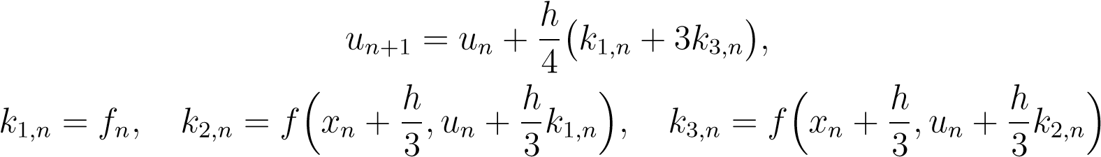

1. Методом Рунге-Кутта четвертой степени

*,*

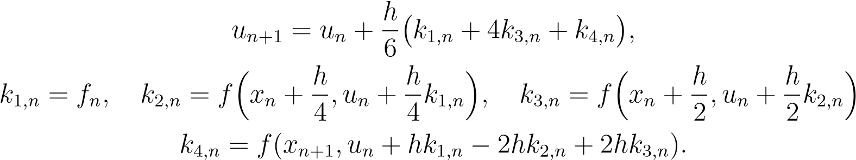

1. Методом Рунге-Кутта четвертой степени

*,*

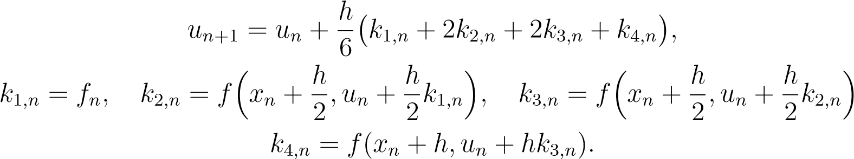

1. Усовершенствованным методом ломаных

*.*

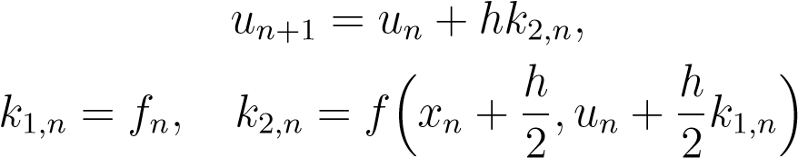

1. Неявным методом Рунге-Кутта второй степени

*.*

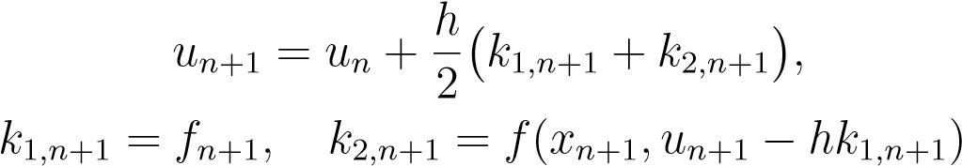

В качестве экстраполяционного значения использовать полученное по явной формуле Эйлера

*un+1 = un + h fn.*

1. Методом Рунге-Кутта третьей степени

*.*

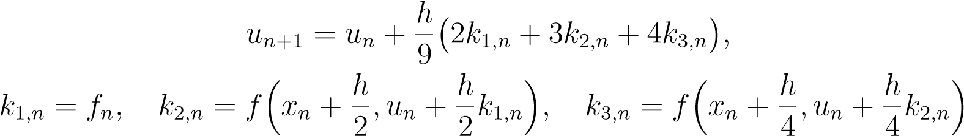

1. Методом Рунге-Кутта второй степени

*.*

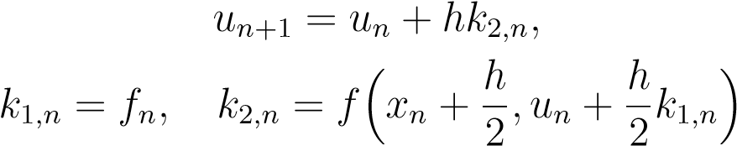

1. С помощью неявной формулы трапеций

*.*

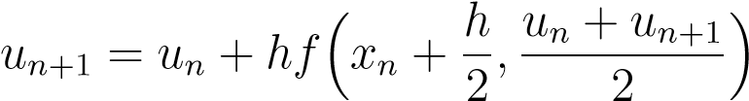

В качестве экстраполяционного значения использовать полученное по явной формуле

*.*

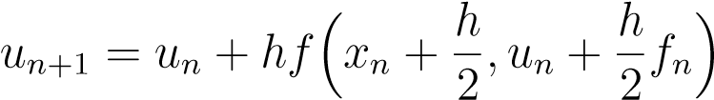

1. Методом Рунге-Кутта третьей степени

*.*

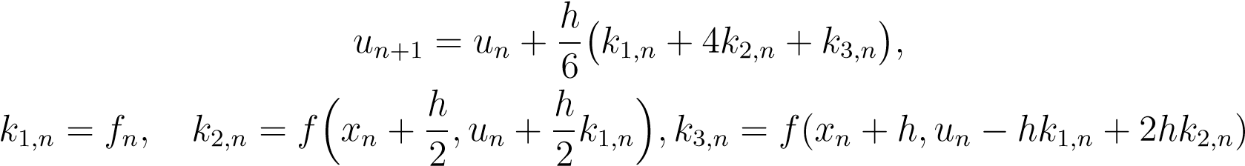

1. Методом Рунге-Кутта четвертой степени

*,*

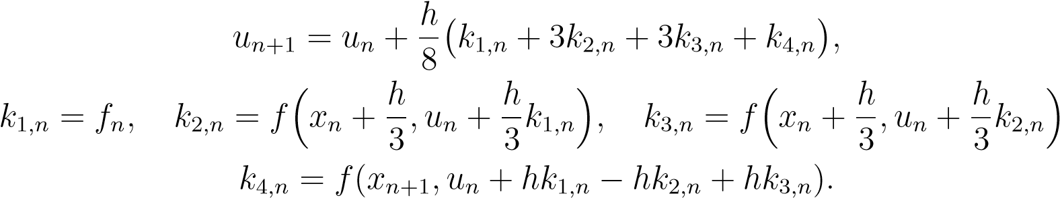

1. Неявным методом Рунге-Кутта третьей степени

*,*

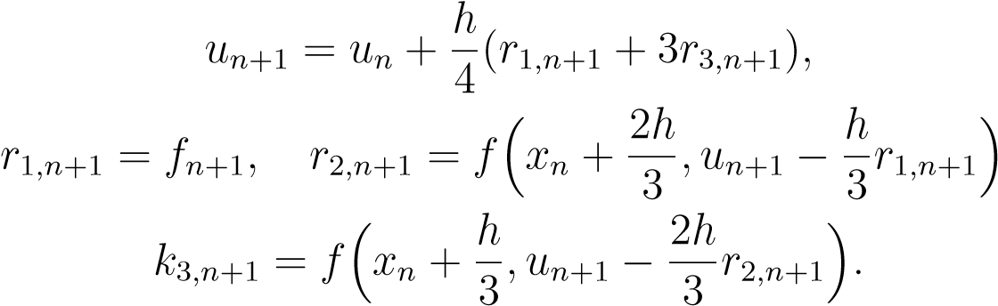

В качестве экстраполяционного значения использовать полученное по явной формуле Рунге-Кутта третьей степени

*.*

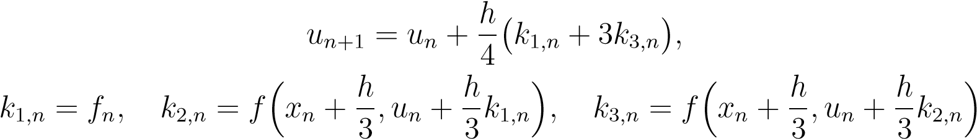

1. Методом Адамса второй степени

*.*

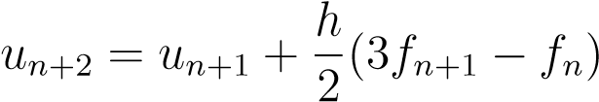

Значение *u*1вычислить по формуле Эйлера-Коши

*.*

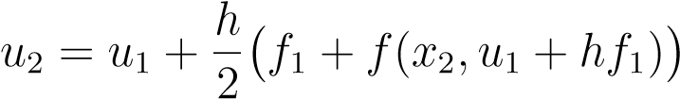

1. Неявным методом Рунге-Кутта

*.*

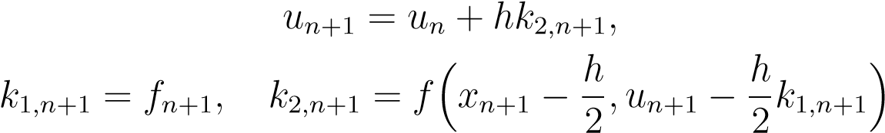

В качестве экстраполяционного значения использовать полученное по явной формуле Эйлера

*un+1 = un + h k1,n.*

1. По схеме Куртиса-Хиршфельда второй степени

*,*

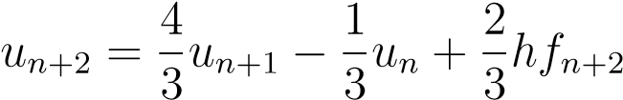

в качестве экстраполяционного значения использовать полученное по явной формуле Адамса второй степени

*.*

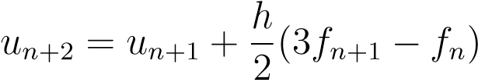

Значение *u*1 вычислить по формуле Эйлера-Коши

